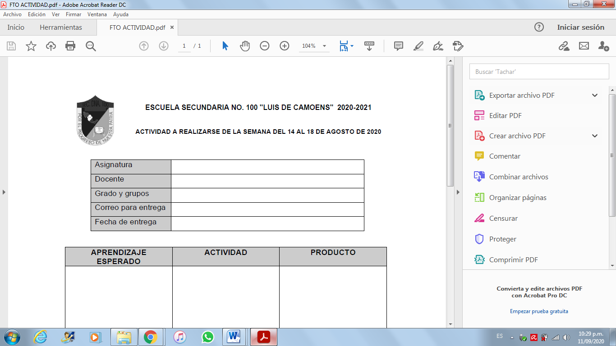
ESCUELA SECUNDARIA NO. 100 "LUIS DE CAMOENS" 2021-2022

ACTIVIDAD PARA REALIZAR EN LAS SEMANAS DEL 08 DE NOVIEMBRE AL 17 DE DICIEMBRE.

ASIGNATURA | ARTES – MÚSICA
DOCENTE | EDITH FUENTES ACEVES
GRADO Y GRUPOS | SEGUNDO D,E,F
MEDIO POR EL CUAL RECIBIRÁ LAS ACTIVIDADES. | CLASSROOM CÓDIGO DE CLASE (hvgs4lx)  ENTREGA SOLO POR CLASSROOM
FECHA DE ENTREGA | TODOS LOS DIAS HASTA EL 17 DEL DICIEMBRE
APRENDIZAJE ESPERADO | ACTIVIDAD | PRODUCTO
Identificar y escuchar a uno de los más grandes compositores de la humanidad.  Identificar como se clasifican los instrumentos por su función y composición, así como su clasificación en orquestas. | - Investiga y escribe sobre la biografía de Juan Sebastián Bach.  - Investiga, escribe y escucha cinco obras de J. Bach.  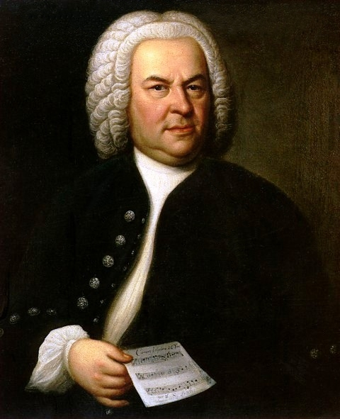  - Investiga, escribe e ilustra sobre la familia de instrumentos musicales.  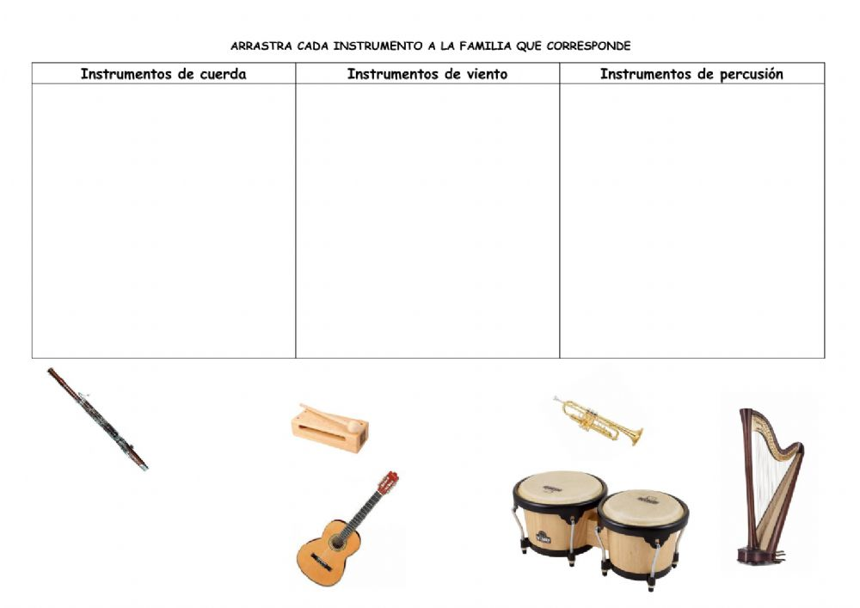  - Investiga, escribe e ilustra la clasificación de instrumentos musicales en una orquesta.  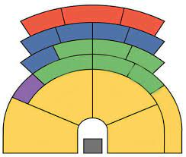 | Realizar las actividades en su cuaderno de música.

MATERIAL DE APOYO
ANEXOS
- Cuaderno de música (teórico y pautado), internet, impresiones, dibujos hechos por el alumno, instrumento musical (flauta soprano - dulce).

RÚBRICA O LISTA DE COTEJO
Rasgo a evaluar | Porcentaje o puntuación
Presentación y contenido | Se prorratea con las siguientes actividades

